NATIONALE SCHEIKUNDEOLYMPIADE 2016

**CORRECTIEMODEL VOORRONDE 2**

**af te nemen in de periode van**

**23 tot en met 30 maart 2016**

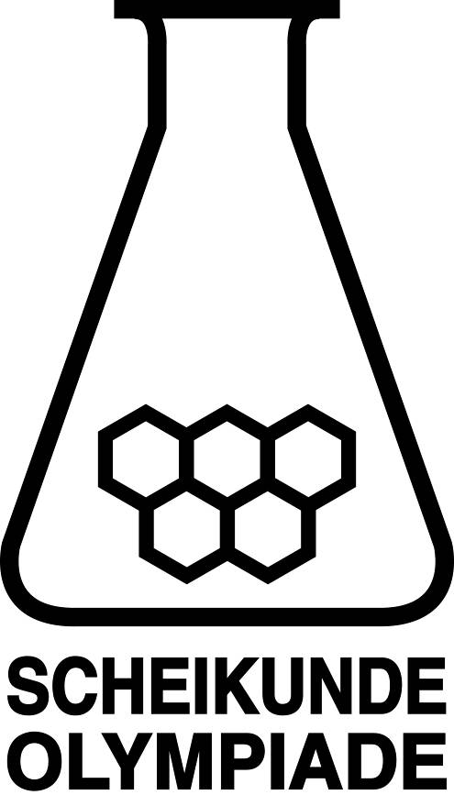

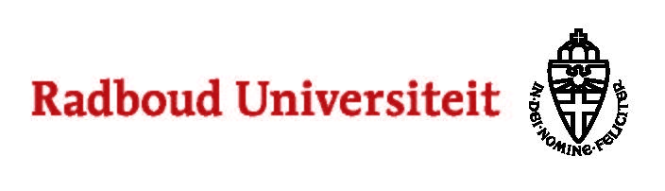

* **Deze voorronde bestaat uit 20 meerkeuzevragen verdeeld over 9 onderwerpen en 3 opgaven met in totaal 14 open vragen.**
* **De maximumscore voor dit werk bedraagt 89 punten (geen bonuspunten).**
* **Benodigde hulpmiddelen: rekenapparaat en BINAS 6e druk**
* **Bij elke vraag is het aantal punten vermeld dat een juist antwoord op die vraag oplevert.**
* **Bij de correctie van het werk moet bijgaand antwoordmodel worden gebruikt. Daarnaast gelden de algemene regels, zoals die bij de correctievoorschriften voor het CE worden verstrekt.**

1. Meerkeuzevragen (totaal 40 punten)

# per juist antwoord: 2 punten

|  |  |  |
| --- | --- | --- |
|  |  | **Koolstofchemie** |
| **1** | **D** | Wanneer het H atoom van één van de CH groepen wordt vervangen, levert dat één stof op.  Wanneer een H atoom van één van de CH2 groepen wordt vervangen, ontstaat een molecuul met twee asymmetrische C atomen. Dat levert dus 22 = 4 stereo-isomeren op.  Totaal dus vijf monochloorsubstitutieproducten. |
| **2** | **A** | Onverzadigde vetten zijn vaak plantaardige oliën en vloeibaar. Zowel onverzadigde als verzadigde vetten zijn apolaire stoffen en lossen niet op in water. |
|  |  |  |
|  |  | **Reacties** |
| **3** | **D** | Uit één stof ontstaan twee nieuwe stoffen, dus ontleding. De Fe2+ ionen uit het ijzer(II)oxalaat worden omgezet tot (ongeladen) ijzeratomen en nemen dus elektronen op, terwijl de C2O42‒ ionen worden omgezet tot (ongeladen) CO2 moleculen en staan dus elektronen af, dus redox. |
| **4** | **B** | Fe3+ reageert als oxidator met I‒. Zie Binas-tabel 48. |
|  |  |  |
|  |  | **Structuren en formules** |
| **5** | **A** | I:nodig voor edelgasconfiguratie 3×8 = 24 elektronen;  beschikbaar 2×6+5‒1 = 16 elektronen  tekort 8 elektronen, dus 4 bindende elektronenparen   en 4 niet-bindende elektronenparen  II: nodig voor edelgasconfiguratie 3×8 = 24 elektronen;  beschikbaar 5+4+6+1 = 16 elektronen  tekort 8 elektronen, dus 4 bindende elektronenparen   en 4 niet-bindende elektronenparen |
| **6** | **A** | Een *p* orbitaal heeft altijd *l* = 1. |
|  |  |  |
|  |  | **pH / zuur-base** |
| **7** | **C** | Stel *v* mL natronloog wordt toegevoegd. Daarin zit *v* × 0,010 mmol OH‒. De 10,0 mL zoutzuur met pH = 2,00 bevat 10,0 × 10‒2,00 mmol H3O+. Het volume van de oplossing is (10,0+*v*) mL geworden en de pH = 3,00. Deze oplossing bevat dus (10,0+*v*) × 10‒3,00 mmol H3O+. Er heeft dus gereageerd {10,0 × 10‒2,00 ‒(10,0+*v*) × 10‒3,00} mmol H3O+. H3O+ en OH‒ reageren in de molverhouding 1 : 1, dus  {10,0 × 10‒2,00 ‒(10,0+*v*) × 10‒3,00} = *v* × 0,010. Hieruit volgt *v* = 8,2 mL. |
| **8** | **D** | Mg(OH)2(s) Mg2+(aq) + 2 OH‒(aq); *K*s = [Mg2+][OH‒]2 = 5,6·10‒12  Stel [OH‒] = *y,* dan is [Mg2+] = ½*y* en geldt ½*y*3 = 5,6·10‒12; dit levert *y* =  en pH = 14,00 + log = 10,35. |

|  |  |  |
| --- | --- | --- |
| **9** | **E** | 100 mL 0,50 M ethaanzuuroplossing bevat 100×0,50 mmol HAc. Stel *v* mL 0,20 M natronloog is nodig; daarin zit *v*×0,20 mmol OH‒. *v*×0,20 mmol OH‒ reageert met *v*×0,20 mmol HAc onder vorming van *v*×0,20 mmol Ac‒, terwijl (100×0,50‒*v*×0,20) mmol HAc overblijft. In de ontstane bufferoplossing geldt: . Dit levert *v* = 63 mL. |
|  |  |  |
|  |  | **Redox en elektrolyse** | |
| **10** | **A** | De halfreactie is: O2 + 4 H+ + 4 e‒ → 2 H2O Volgens de wet van Nernst geldt: . | |
| **11** | **C** | De halfreacties zijn: In3+ + 3 e‒ → In Pb2+ + 2 e‒ → Pb Tl+ + e‒ → Tl Zn2+ + 2 e‒ → Zn Bij een stroomdoorgang van een even groot aantal mol elektronen geldt dus dat de massaverhouding van de ontstane metalen gelijk is aan:  Tl : Pb : In : Zn = . | |
|  |  |  | |
|  |  | **Groene chemie** | |
| **12** | **B** | Hoge atoomefficiëntie: het eindproduct moet zoveel mogelijk van de atomen van de beginstoffen bevatten. Lage *E*-factor: de vorming van afval moet zoveel mogelijk worden vermeden. | |
| **13** | **C** | Per mol tolueen ontstaat  mol 4-chloortolueen. Bij elektrofiele substitutie reageren tolueen en chloor in de molverhouding 1 : 1 (er ontstaat ook HCl). Dus de *E*‑factor wordt: . | |
|  |  |  | |
|  |  | **Reactiesnelheid en evenwicht** | |
| **14** | **B** | , *K*s=[Cu2+][OH‒]2 en  dus  Oftewel . | |

|  |  |  |  |
| --- | --- | --- | --- |
| **15** | **D** | 5,1·104 s zijn  halveringstijden De concentratie is dan  keer zo klein geworden, dus 80% is omgezet.  Of:  dus  en  Na 5,1·104 s is de concentratie dus gedaald tot  van de beginconcentratie, dus 80% is omgezet. | |
|  |  | |  |
|  |  | | **Analyse** |
| **16** | **B** | | Methoxymethaan is H3C‒O‒CH3.  Alle zes koolstofatomen zijn gelijkwaardig en hebben geen ‘buren’. |
| **17** | **C** | | Het volume *v*1 moet nauwkeurig bekend zijn. Het volume *v*2 doet er niet zoveel toe, als er maar genoeg is om alle Cu2+ te laten reageren. |
|  |  | |  |
|  |  | Rekenen en thermochemie | |
| **18** | **D** | 570 mL nitroglycerine is . Uit 4,00 mol nitroglycerine kan, als water als gas zou ontstaan, 29,00 mol gas ontstaan. Dan zou het molaire gasvolume zijn .  Dat is het molaire volume bij 273 K en *p* = *p*0. | |
| **19** | **D** | Er ontstaat 11,21 g BaSO4, dat is  BaSO4; in 10,00 g van het bariumzout zat dus Ba2+ zodat de molaire massa van het bariumzout  was. Dat komt overeen met de molaire massa van BaCl2. | |
| **20** | **D** | De reactievergelijking die hoort bij de vormingsenthalpie van ozon is:  3 O2 → 2 O3  Bij de vorming van een mol O3 worden dus 1½ mol O=O bindingen in zuurstofmoleculen verbroken en ontstaan 2 mol bindingen tussen O atomen in ozonmoleculen. Dus Δf*H*ozon= ‒1,5×*BE*O=O + 2*BE*O-O in ozon of  J mol‒1. | |

Open opgaven (totaal 49 punten)

1. Indigo 21 punten
2. Maximumscore 5

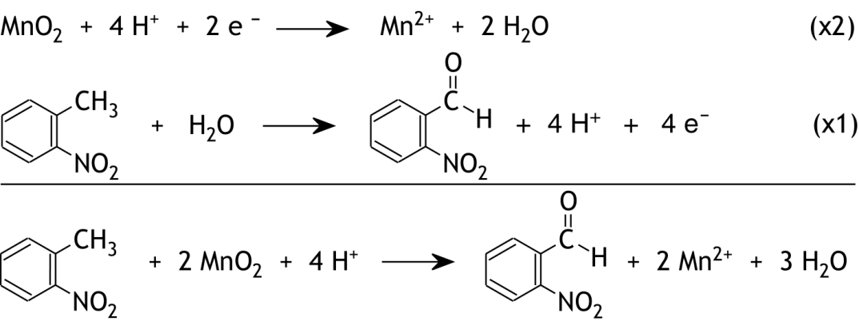Een voorbeeld van een juist antwoord is:

* de vergelijking van de halfreactie van MnO2 juist 1
* in de vergelijking van de halfreactie van 2-nitrotolueen de structuurformules van de koolstofverbindingen juist 1
* in de vergelijking van de halfreactie van 2-nitrotolueen H2O voor de pijl en H+ en e‒ na de pijl 1
* in de vergelijking van de halfreactie van 2-nitrotolueen de coëfficiënten juist 1
* juiste combinatie van de vergelijkingen van beide halfreacties tot de totale reactievergelijking 1

1. Maximumscore 2

propanon

Indien het antwoord „aceton” is gegeven 1

*Opmerking  
Wanneer het antwoord „2-propanon”* *of „propaan-2-on” is gegeven, dit goed rekenen.*

1. Maximumscore 3

Een juist antwoord kan er als volgt uitzien:

De enolvormen zijn:

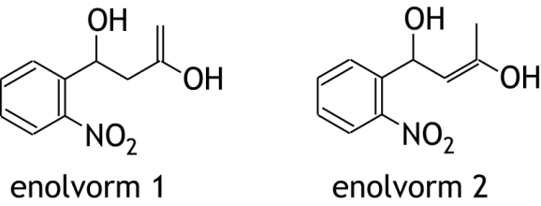

Wanneer één van de bindingen van de C=C binding van enolvorm 2 met het stikstofatoom bindt, ontstaat een vijfring. / Wanneer één van de bindingen van de C=C binding van enolvorm 1 met het stikstofatoom bindt, ontstaat een grotere ring dan een vijfring. Enolvorm 2 is dus bij de vorming van de vijfring betrokken.

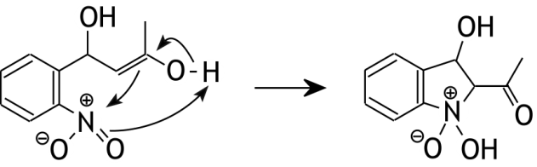(De H+ van de enolische OH groep bindt zich aan één van de zuurstofatomen van de

NO2 groep: )

* enolvorm 1juist 1
* enolvorm 2 juist 1
* uitleg dat met enolvorm 2 een vijfring kan ontstaan / met enolvorm 1 een grotere ring dan een vijfring kan ontstaan 1

Indien de volgende enolvormen zijn gegeven:

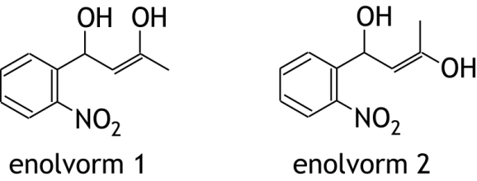

en een (gemotiveerde) keuze is gemaakt voor één van beide enolvormen 2

*Opmerking  
Wanneer een antwoord is gegeven als:  
„De enolvormen zijn*

*maar in beide gevallen ontstaat een vijfring als één van de bindingen van de C=C binding met het stikstofatoom bindt. Dus ik kan geen keus maken.” dit goed rekenen.*

1. Maximumscore 2

ethaanzuur

Indien het antwoord „azijnzuur” of „acetaat” is gegeven 1

*Opmerking  
Wanneer het antwoord „ethanoaat” is gegeven, dit goed rekenen.*

1. Maximumscore 3

Een voorbeeld van een juist antwoord is:

De structuurformule van de stereo-isomeer van indigo-blauw is:

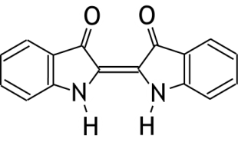

Redenen waarom deze stereo-isomeer niet wordt gevormd, zijn:

* de zuurstofatomen zijn enigszins negatief geladen en stoten elkaar af;
* in een molecuul van deze stereo-isomeer kunnen geen intra-moleculaire waterstofbruggen worden gevormd (en in een molecuul indigo-blauw wel).
* juiste structuurformule van de stereo-isomeer 1
* enigszins negatief geladen zuurstofatomen stoten elkaar af 1
* in een molecuul van deze stereo-isomeer kunnen geen intra-moleculaire waterstofbruggen worden gevormd 1

Indien een antwoord is gegeven als:

De structuurformule van de stereo-isomeer van indigo-blauw is:



Redenen waarom deze stereo-isomeer niet wordt gevormd, zijn:

* de zuurstofatomen zijn enigszins negatief geladen en stoten elkaar af;
* de waterstofatomen van de N—H groepen zijn enigszins positief geladen en stoten elkaar af. 2

*Opmerking  
Wanneer een antwoord is gegeven als:*„*De structuurformule van de stereo-isomeer van indigo-blauw is:*

**

*Redenen waarom deze stereo-isomeer niet wordt gevormd, zijn:*

* *de waterstofatomen van de N—H groepen zijn enigszins positief geladen en stoten elkaar af;*
* *in een molecuul van deze stereo-isomeer kunnen geen intra-moleculaire waterstofbruggen worden gevormd (en in een molecuul indigo-blauw wel).”*

*dit goed rekenen.*

1. Maximumscore 2

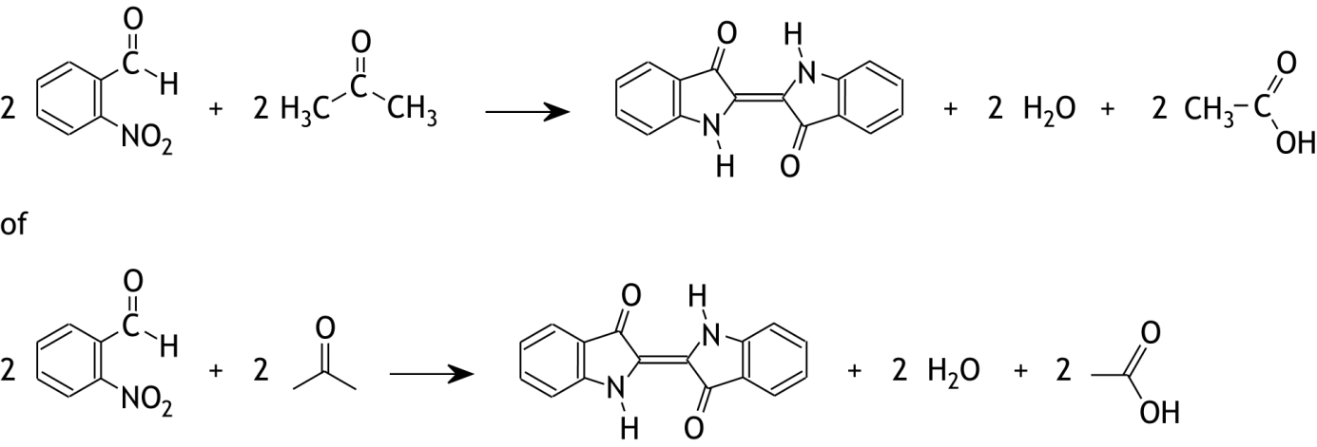

* alle (structuur)formules juist en aan de juiste kant van de pijl 1
* juiste coëfficiënten 1

*Opmerkingen*

* *Wanneer een onjuist antwoord op vraag 6 het consequente gevolg is van onjuiste antwoorden op de vragen 2 en 4, dit antwoord op vraag 6 goed rekenen.*
* *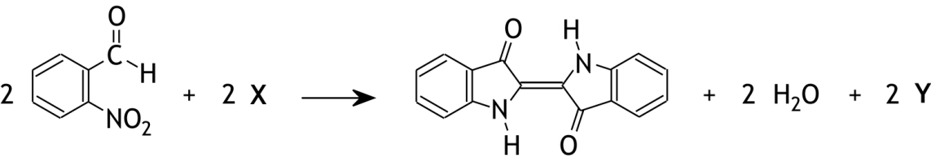Wanneer geen antwoord is gegeven op de vragen 2 en 4 op vraag 6 het volgende antwoord is gegeven:  
    
    
    
    
    
  dan dit antwoord op vraag 6 goed rekenen.*

1. Maximumscore 4

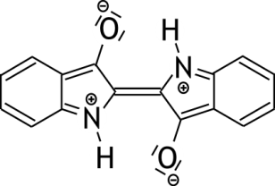Een voorbeeld van een juist antwoord is:

Hierin hebben alle koolstof- en stikstofatomen *sp*2-hybridisatie / een drie‑omringing en dat gaat gepaard met een vlakke structuur.

* in de mesomere structuur alle enkelvoudige en dubbele bindingen juist aangegeven 1
* in de mesomere structuur alle niet-bindende elektronenparen juist aangegeven 1
* in de mesomere structuur de ladingen juist aangegeven 1
* juiste uitleg voor de vlakke structuur 1

1. Biodiesel 12 punten
2. Maximumscore 5

Een voorbeeld van een juist antwoord is:

De vergelijking van de omesteringsreactie is, uitgaande van glyceryltrioleaat als plantaardige olie:

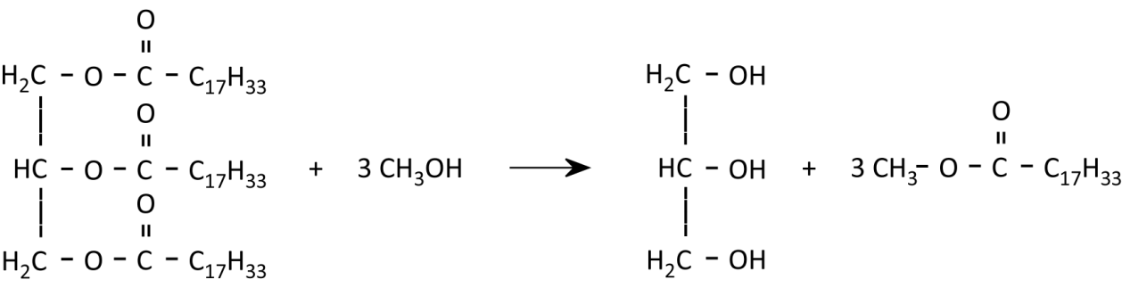

Per mol triglyceride ontstaat dus een mol glycerol. De molaire massa van glyceryltrioleaat is 885,4 gmol‒1 en de molaire massa van glycerol is 92,09 gmol‒1. Per 885 g plantaardige olie ontstaat dus 92 g glycerol, dat is ongeveer eentiende deel. De Nederlandse formulering klopt dus.  
Per mol glycerol ontstaan drie mol methylesters. De massa van drie mol methylesters is ongeveer even groot als de massa van een mol triglyceride. Dus de Engelse formulering klopt ook.

* een juist triglyceride gekozen als basis voor de berekening 1
* berekening van de molaire massa van het gekozen triglyceride en van glycerol 1
* conclusie ten aanzien van de Nederlandse formulering 1
* notie dat de massa van drie mol methylester ongeveer gelijk is aan de massa van een mol triglyceride 1
* conclusie ten aanzien van de Engelse formulering 1

1. Maximumscore 3

3 C3H8O3 + 2 H2O → 7 CH3OH + 2 CO2

* alle formules juist en aan de juiste kant van de pijl 1
* H balans juist 1
* C en O balans juist 1

1. Maximumscore 4

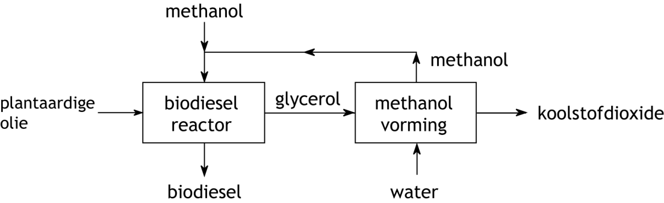Een voorbeeld van een juist antwoord is:

* een blok getekend voor de biodieselreactie met aanvoer van plantaardig olie en methanol en afvoer van biodiesel en glycerol 1
* een blok getekend voor de methanolvorming met aanvoer van glycerol (uit de biodieselreactor) en water en afvoer van methanol en koolstofdioxide 1
* recirculatie van methanol naar de biodieselreactor getekend 1
* extra toevoer van methanol naar de biodieselreactor getekend 1

*Opmerkingen*

* *Wanneer een aparte ruimte is getekend om de biodiesel van de glycerol te scheiden, zoals in het volgende antwoord:*

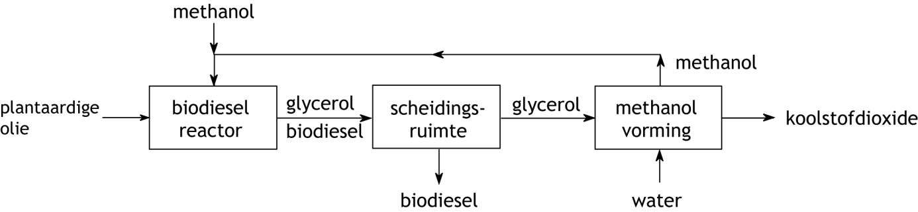

*dit goed rekenen.*

* *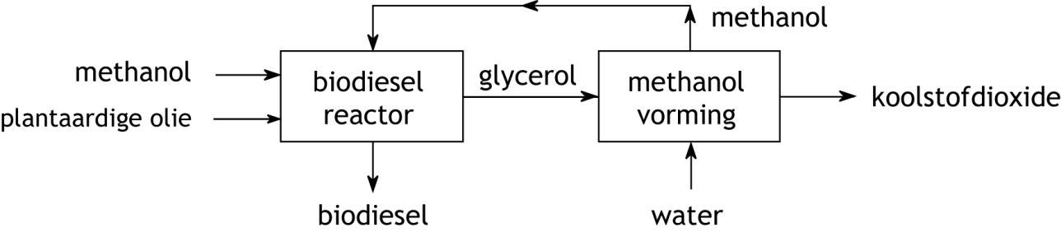Wanneer de recirculatie van methanol niet op de aanvoer van methanol is aangesloten, zoals in het volgende antwoord:  
    
    
    
    
    
    
    
    
  dit goed rekenen*

1. Carbonaten 16 punten
2. Maximumscore 9

Een voorbeeld van een juiste berekening is:

Stel de 10,00 mL oplossing uit de maatkolf bevat *x* mmol NaHCO3 en *y* mmol Na2CO3.

De in bepaling I toegevoegde 25,00 mL 0,1234 M zoutzuur bevat 25,00×0,1234 mmol H3O+.

De in de titratie gebruikte 9,23 mL 0,1050 M natronloog bevat 9,23×0,1050 mmol OH‒ en dat reageert met evenzoveel mmol H3O+.  
Met de carbonaten heeft dus 25,00×0,1234 ‒ 9,23×0,1050 mmol H3O+ gereageerd.

Bij toevoegen van zoutzuur treden in bepaling I de volgende reacties op:  
HCO3‒ + H3O+ → 2 H2O + CO2 en  
CO32‒ + 2 H3O+ → 3 H2O + CO2

Dus *x* mmol HCO3‒ reageert met *x* mmol H3O+ en *y* mmol CO32‒ met 2*y* mmol H3O+.

Hieruit volgt *x* + 2*y* = 25,00×0,1234 ‒ 9,23×0,1050.

De in bepaling II toegevoegde 10,00 mL 0,1050 M natronloog bevat 10,00×0,1050 mmol OH‒.

De in de titratie gebruikte 6,56 mL 0,1234 M zoutzuur bevat 6,56×0,1234 mmol H3O+ en dat reageert met evenzoveel mmol OH‒.  
Met het waterstofcarbonaat heeft dus 10,00×0,1050 ‒ 6,56×0,1234 mmol OH‒ gereageerd.

Bij toevoegen van de natronloog en vervolgens de bariumchloride-oplossing in bepaling II treden de volgende reacties op:

HCO3‒ + OH‒ → H2O + CO32‒ en

Ba2+ + CO32‒ → BaCO3

Dus *x* mmol HCO3‒ reageert met *x* mmol OH‒, dus *x* = 10,00×0,1050 ‒ 6,56×0,1234 = 0,240.

Dit invullen in *x* + 2*y* = 25,00×0,1234 ‒ 9,23×0,1050 levert *y* = 0,938.

In de 250,0 mL oplossing zat dus  mmol NaHCO3, dus het massapercentage NaHCO3 is 

In de 250,0 mL oplossing zat dus  mmol Na2CO3, dus het massapercentage Na2CO3 is 

bij stellen dat in de 10,00 mL oplossing uit de maatkolf *x* mmol NaHCO3 en *y* mmol Na2CO3 zat:

* notie dat het aantal mmol H3O+ dat in bepaling I reageert gelijk is aan *x* + 2*y* 1
* berekening van het aantal mmol H3O+ dat in bepaling I is gebruikt en het aantal mmol OH‒ dat in bepaling I voor de titratie nodig was: respectievelijk 25,00 (mL) vermenigvuldigen met 0,1234 (mmolmL‒1) en 9,23 (mL) vermenigvuldigen met 0,1050 (mmolmL‒1) 1
* berekening van het aantal mmol H3O+ dat in bepaling I met het waterstofcarbonaat en het carbonaat heeft gereageerd: het aantal mmol OH‒ dat in bepaling I voor de titratie nodig was, aftrekken van het aantal mmol H3O+ dat in bepaling I is gebruikt 1
* berekening van het aantal mmol OH‒ dat in bepaling II is gebruikt en het aantal mmol H3O+ dat in bepaling II voor de titratie nodig was: respectievelijk 10,00 (mL) vermenigvuldigen met 0,1050 (mmolmL‒1) en 6,56 (mL) vermenigvuldigen met 0,1234 (mmolmL‒1) 1
* berekening van het aantal mmol OH‒ dat in bepaling II met het waterstofcarbonaat heeft gereageerd (is gelijk aan *x*): het aantal mmol H3O+ dat in bepaling II voor de titratie nodig was, aftrekken van het aantal mmol OH‒ dat in bepaling II is gebruikt 1
* berekening van *y*: het aantal mmol OH‒ dat in bepaling II met het waterstofcarbonaat heeft gereageerd, aftrekken van het aantal mmol H3O+ dat in bepaling I met het waterstofcarbonaat en het carbonaat heeft gereageerd en het verschil delen door 2 1
* berekening van het aantal mol NaHCO3 en Na2CO3 in de 3,020 g monster: *x* respectievelijk *y* vermenigvuldigen met 10‒3 (molmmol‒1) en met 250,0 (mL) en delen door 10,00 (mL) 1
* berekening van het aantal g NaHCO3 en Na2CO3 in de 3,020 g monster: het berekende aantal mol NaHCO3 vermenigvuldigen met de molaire massa van NaHCO3 (bijvoorbeeld via Binas-tabel 98: 84,007 gmol‒1) respectievelijk het berekende aantal mol Na2CO3 vermenigvuldigen met de molaire massa van Na2CO3 (bijvoorbeeld via Binas-tabel 98: 105,99 gmol‒1) 1
* berekening van het massapercentage NaHCO3 en van het massapercentage Na2CO3: het berekende aantal g NaHCO3 respectievelijk het berekende aantal g Na2CO3 in de 3,020 g monster delen door 3,020 (g) en vermenigvuldigen met 102(%) 1

Indien in een overigens juiste berekening ervan is uitgegaan dat NaHCO3 en Na2CO3 de enige bestanddelen zijn van het witte poeder en dus bijvoorbeeld is gesteld dat   
84,007×*x* + 105,99×*y =*   
en *x* en *y* zijn opgelost uit het stelsel van twee vergelijkingen met twee onbekenden dat wordt verkregen met bovenstaande betrekking en het resultaat van bepaling I:  
*x* + 2*y* = 25,00×0,1234 ‒ 9,23×0,1050  
leidend tot een massapercentage 19,3% voor NaHCO3 en 80,7% voor Na2CO3 6

Indien ervan is uitgegaan dat NaHCO3 en Na2CO3 de enige bestanddelen zijn van het witte poeder en het massapercentage NaHCO3 met behulp van de gegevens van bepaling II juist is berekend als 16,7% en vervolgens het massapercentage Na2CO3 is berekend als 100,0‒16,7 = 83,3% 4

1. Maximumscore 3

Een voorbeeld van een juist antwoord is:  
In bepaling I betreft het een titratie van H3O+ met OH‒ en in bepaling II betreft het een titratie van OH‒ met H3O+. / In beide bepalingen betreft het een titratie van een sterk zuur en een sterke base. In beide gevallen vindt er dus bij het equivalentiepunt een grote pH sprong plaats. Alle drie de indicatoren kunnen dus worden gebruikt.

* in bepaling I betreft het een titratie van H3O+ met OH‒ en in bepaling II betreft het een titratie van OH‒ met H3O+ / in beide bepalingen betreft het een titratie van een sterk zuur en een sterke base 1
* dus grote pH sprong bij het equivalentiepunt 1
* dus alle drie de indicatoren kunnen worden gebruikt 1

Indien een antwoord is gegeven als: „In beide gevallen is de pH van de oplossing die bij het eindpunt van de titratie is ontstaan gelijk aan 7, dat is in het omslagtraject van broomthymolblauw, dus broomthymolblauw moet worden gebruikt.” 2

1. Maximumscore 2

Een voorbeeld van een juist antwoord is:  
Als bepaling II correct is uitgevoerd, wordt een juist massapercentage voor NaHCO3 verkregen.  
Het massapercentage Na2CO3 zal dus onjuist zijn.

* notie dat in bepaling II uitsluitend het gehalte aan NaHCO3 wordt bepaald 1
* rest van de uitleg 1

1. Maximumscore 2

Een voorbeeld van een juist antwoord is:  
Als in bepaling I koolstofdioxide in de oplossing achterblijft, is voor de terugtitratie meer natronloog nodig. Het lijkt dus of er minder carbonaten hebben gereageerd. Het massapercentage NaHCO3 was correct, dus het massapercentage Na2CO3 zal te laag zijn.

* als koolstofdioxide in de oplossing achterblijft, is voor de titratie meer natronloog nodig 1
* rest van de uitleg 1